Arduino Nano Beginner
Embedded Reverse Engineering CTF

1. හැඳින්වීම
මෙම tutorial එකෙන් ඔබ Arduino Nano (ATmega328P) board එකක firmware binary file එකක් reverse engineer කිරීම ඉගෙනගනිමු. මෙම tutorial සම්පූර්ණයෙන්ම Windows OS භාවිතා කරමින් සකස් කර ඇත. Ghidra, Python, strings.exe වැනි සංකීර්ණ tools නොමැතිව — HxD, avr-objdump, avrdude, Notepad, සහ Arduino IDE පමණක් භාවිතා කොට firmware extract, analyze, patch, සහ reflash කරන ආකාරය අදියරෙන් අදියර ඉගෙනගනිමු.
💡 Windows OS
මෙම tutorial සම්පූර්ණයෙන් Windows 10 / 11 හි test කර ඇත. සෑම command එකක්ම, path එකක්ම, සහ tool ද Windows වලට specific වේ. Linux / Mac වලට path සහ port names වෙනස් වේ.

2. අවශ්‍යතා

2.1 දෘඪාංග
අවශ්‍යතාව | විස්තරය
Arduino Nano | ATmega328P chip — onboard LED pin 13
Micro USB Cable | Data transfer capable (charging only නොවේ)
Windows PC | Windows 10 / 11

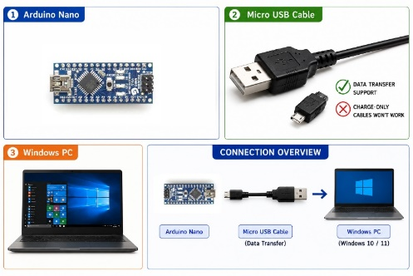

2.2 මෘදුකාංග
Tool | ලිපිනය / Source | අරමුණ
Arduino IDE | arduino.cc/en/software | avr-objdump + avrdude + Serial Monitor
HxD Hex Editor | mh-nexus.de/en/hxd | Hex view + patch
Notepad | Windows built-in | disassembly.txt කියවීම
BAT files | Challenge package සමඟ ලැබේ | Extract, disassemble, flash — ready-made

💡 BAT Files Provided
මෙම challenge සමඟ ලැබෙන package හි සියලු .bat files ඇතුළත් වේ: extract_firmware.bat, disassemble.bat, flash_new.bat, flash_old.bat. ඔබට manually commands type කිරීම අවශ්‍ය නොවේ!

3. ATmega328P Flash Memory — Theory
Patch කිරීමට පෙර flash memory ගැන මූලික දේ දැනගනිමු. මෙය tutorial හි ඉතාම වැදගත් theoretical foundation එකයි.

💡 Harvard Architecture
AVR Harvard architecture භාවිතා කරයි — එනම් program memory (flash) සහ data memory (SRAM) සම්පූර්ණයෙන්ම වෙනම address spaces දෙකකි. Flash හි ඔබේ code සහ initial data values ගබඩා වේ. SRAM හි variables runtime හිදී ජීවත් වේ. ඒ නිසා එකම address number එකක් (උදා: 0x0100) flash location එකක් සහ SRAM location එකක් දෙකම එකවර refer කළ හැකිය — ඒවා physically වෙනම memories දෙකකි.

3.1 Flash Memory — Everything is Raw Bytes
ATmega328P flash memory inside, සෑම දෙයක්ම ultimately raw bytes ලෙස ගබඩා වේ. Tool එකෙන් tool ට bytes interpret කරන ආකාරය වෙනස් වේ:

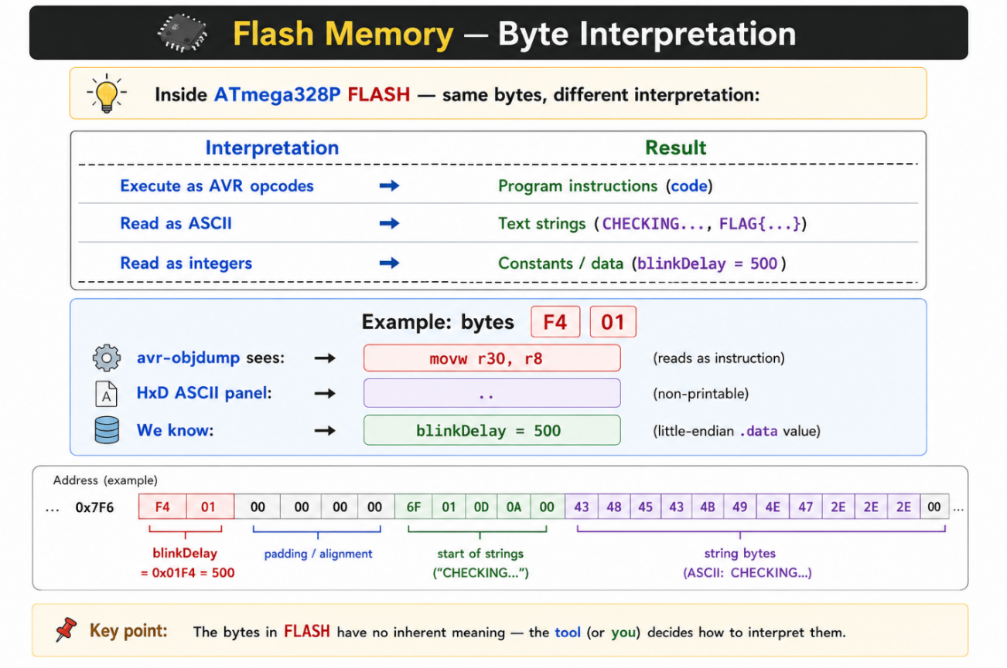
🎓 Same Bytes, Different Meaning
Flash memory හි F4 01 bytes — avr-objdump 'movw r30, r8' instruction ලෙස decode කළත්, ඒ ඇත්තෙන්ම blinkDelay = 500 data! Context (code section vs .data section) දැනගෙන interpret කළ යුතු. HxD binary level දී bytes directly edit කරයි — interpretation නොකර.

3.2 Arduino .hex File — Contents
Arduino IDE sketch compile කළ විට .hex file generate වේ. Intel HEX format file හි ඇතුළත් sections:

Section | Purpose | Flash Location
.text | AVR machine code (program instructions) | Flash start 0x0000
.rodata | Read-only constants (PROGMEM strings) | Flash — after .text
initial .data | RAM variable initial values (blinkDelay lives here!) | Flash — .data section
Interrupt vectors | Hardware interrupt jump table | Flash 0x0000 area

💡 initial .data Section
volatile int blinkDelay = 500 initial .data section හි ගබඩා වේ. .data variables වල initial values flash memory හි ගබඩා වේ. Boot time හිදී AVR startup code එම values flash සිට SRAM ට copy කරයි — variables ඇත්තෙන්ම ගබඩා වී execution හිදී access වන්නේ SRAM හිය. Flash copy = read-only source. SRAM copy = ඔබේ code read සහ write කරන actual variable එක වේ. ඒ නිසා flash offset 0x7F6 patch කළ විට boot time හිදී SRAM හි blinkDelay value වෙනස් වේ.

3.3 HEX vs BIN Format
avrdude firmware read කළ විට HEX හෝ BIN format ලෙස save කළ හැක. අපි BIN use කරන්නේ:

Feature | HEX Format | BIN Format
File type | Text (ASCII readable) | Raw bytes (binary)
Contains | Addresses + checksums + data | Pure binary data only
File size | Larger | Smaller
HxD analysis | Addresses confuse the view | Direct byte view ✅
Patch friendly | Complex | Simple — offset = exact byte ✅
Our choice | — | ✅ We use BIN

🎓 BIN vs HEX — ඇයි BIN?
HEX format text-based නිසා addresses සහ checksums mix වේ. BIN format pure raw bytes — offset 0x7F6 = exactly file byte 2038. HxD හි directly jump කළ හැක. Analysis සහ patching සඳහා BIN ලෙහෙසිය!

3.4 Flash Read — What Gets Included?
Region | Included? | Notes
Application firmware | YES ✅ | Your compiled Arduino sketch
.data section (blinkDelay, strings) | YES ✅ | All RAM variable initial values
Bootloader (Optiboot) | MAYBE ⚠️ | Included only on full flash read
Interrupt vectors | YES ✅ | Flash 0x0000 area

💡 Bootloader Note
Bootloader flash read එකට ඇතුළත් වේදැයි යන්න read size සහ fuse configuration අනුව වෙනස් වේ. avrdude ට flash 32KB සම්පූර්ණයෙන්ම read කළ හැකිය — එහි ගබඩා වී ඇති දේ කුමක් වුවත්. Arduino IDE සාමාන්‍යයෙන් application section එකට පමණක් upload කරයි — bootloader ස්පර්ශ නොකරයි. avrdude ගෙන් flash read කළ විට ඔබට ලැබෙන්නේ 0x7E00 හි Optiboot bootloader ද ඇතුළත් සම්පූර්ණ image එකක් විය හැකිය — හෝ ඔබේ read command parameters අනුව application section පමණක් විය හැකිය.

4. Firmware Source Code
Challenge firmware (embedded_CTF_arduino_nano_0.ino):

Arduino Sketch
#define LED_PIN 13

volatile int blinkDelay = 500; // stored as F4 01 at flash .data offset 0x7F6
boolean doneFlag = false;

void setup() {
pinMode(LED_PIN, OUTPUT);
Serial.begin(9600);
Serial.println("CHECKING...");
}

void loop() {
digitalWrite(LED_PIN, HIGH);
delay(blinkDelay);

digitalWrite(LED_PIN, LOW);
delay(blinkDelay);

if (blinkDelay == 100) { // flag trigger condition
if (!doneFlag) {
Serial.println("FLAG{patched_the_firmware}");
}
doneFlag = true;
} else {
Serial.println("SYSTEM LOCKED");
}
}

Code | අරමුණ
volatile int blinkDelay = 500 | RAM variable — flash .data 0x7F6 හි F4 01 ලෙස
boolean doneFlag = false | Flag එක් වරක් print කිරීමට
Serial.println("CHECKING...") | Boot time Serial Monitor output
delay(blinkDelay) | LED ON/OFF — RAM value use
if (blinkDelay == 100) | Flag trigger — 100 නම් flag trigger වේ
Serial.println("SYSTEM LOCKED") | 100 නොවේ නම් loop හිදී මෙය print වේ

💡 delay() Uses Milliseconds delay() function එක milliseconds argument ලෙස ගනී. එනම් delay(500) = blink phase එකක් සඳහා 0.5 seconds, delay(100) = blink phase එකක් සඳහා 0.1 seconds. 500ms හිදී LED දෘශ්‍යමාන ලෙස සෙමෙන් blink කරයි. 100ms හිදී එය කැපීපෙනෙන සේ වේගයෙන් blink කරයි එය ඔබේ patch එක සාර්ථක බවට පැහැදිලි දෘශ්‍ය තහවුරුවකි.

5. volatile Keyword — ඇයි ඉතාම වැදගත්?
volatile නොමැතිව compiler එක blinkDelay compile-time constant එකක් ලෙස සැලකිය හැකිය. මෙය optimizer ට if(500 == 100) condition සෑම විටම false ලෙස evaluate කොට associated code block සම්පුර්ණයෙන් unreachable ලෙස eliminate කිරීමට ඉඩ සලසයි. FLAG string ද side effect ලෙස සාමාන්‍යයෙන් ඉවත් කෙරේ — නමුත් මූලික ගැටළුව string ඉවත් කිරීම නොව condition elimination එකයි.
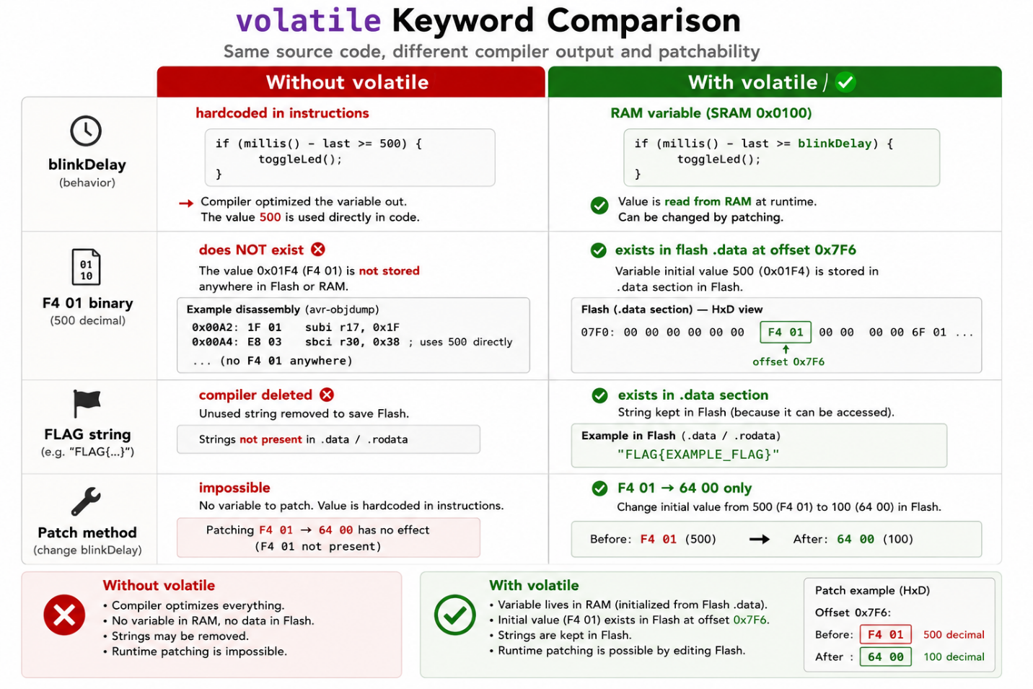

💡 Arduino Compiler Optimization Arduino IDE සාමාන්‍යයෙන් optimization සක්‍රිය කරමින් (-Os) compile කරයි — මෙය dead code, unreachable branches, සහ unused data ආක්‍රමණශීලී ලෙස ඉවත් කරයි. blinkDelay volatile නොවන විට compiler ට if(blinkDelay==100) block සම්පූර්ණයෙන් eliminate කළ හැකි වන්නේ ඒ නිසාය — optimizer condition කිසිවිටෙකත් true විය නොහැකි බව prove කොට එය සම්පූර්ණයෙන් ඉවත් කරයි.

⚠️ Without volatile
volatile keyword නොමැතිව, කොතරම් binary patching කළත් flag trigger කළ නොහැකිය — flag condition සහ FLAG string දෙකම compiler optimizer විසින් සම්පූර්ණයෙන් ඉවත් කර ඇති නිසාය. මෙම challenge එක patch කළ හැකි වන්නේ volatile නිසාය.

6. Challenge Overview

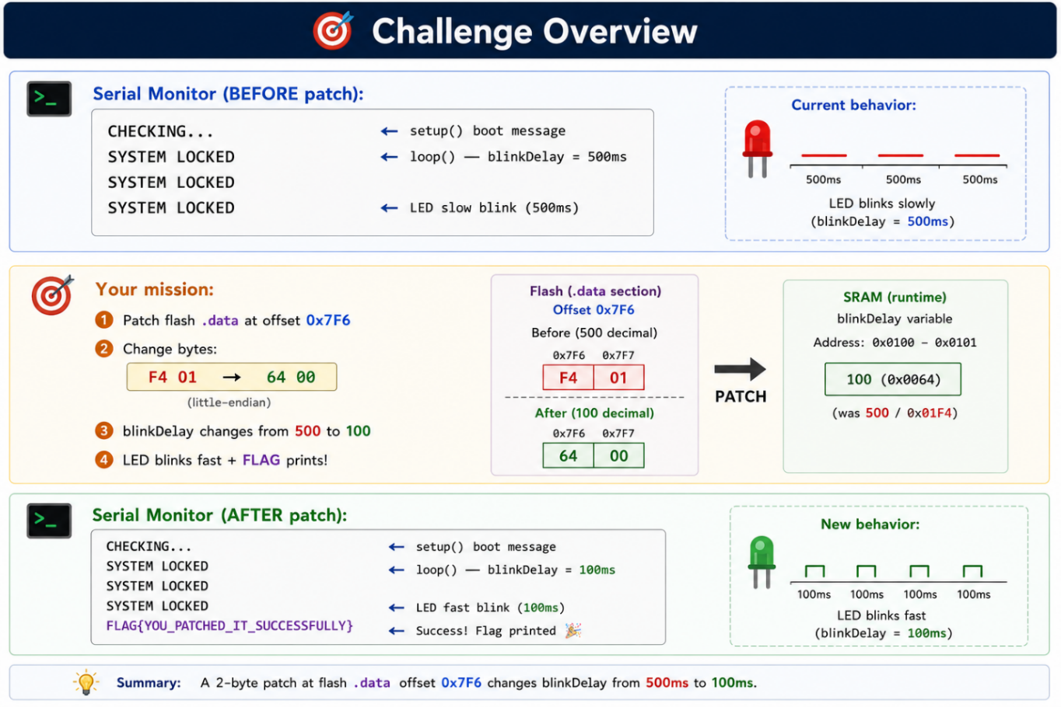
✅ AFTER Patch — Expected Result
CHECKING... (boot) FLAG{patched_the_firmware} (100ms blink, printed once)

7. Offset යනු කුමක්ද? — Binary Street Analogy
Patch කිරීමේදී offset concept ඉතාම වැදගත්. Binary file = දිගු street. සෑම byte = house number.

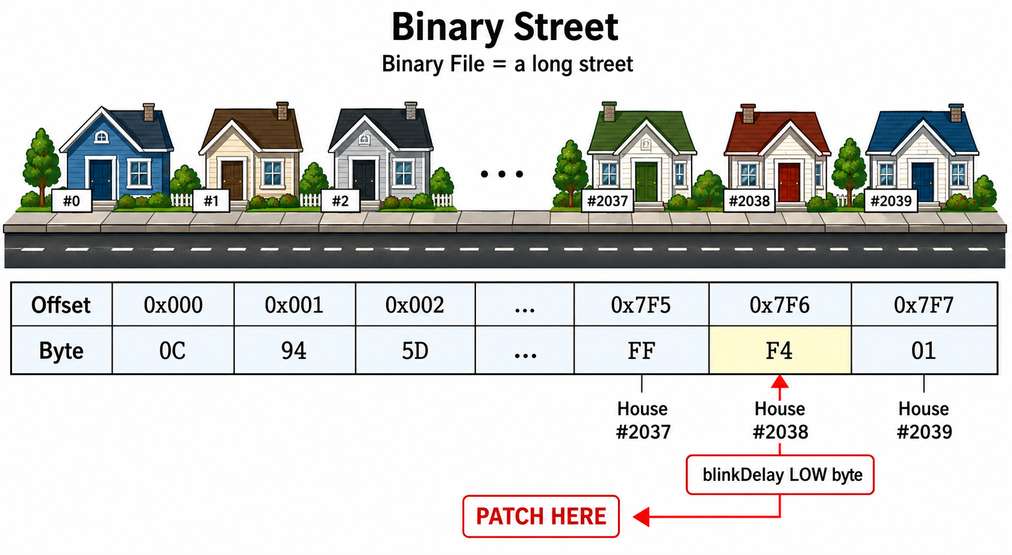

7.1 Decoding 0x7F6
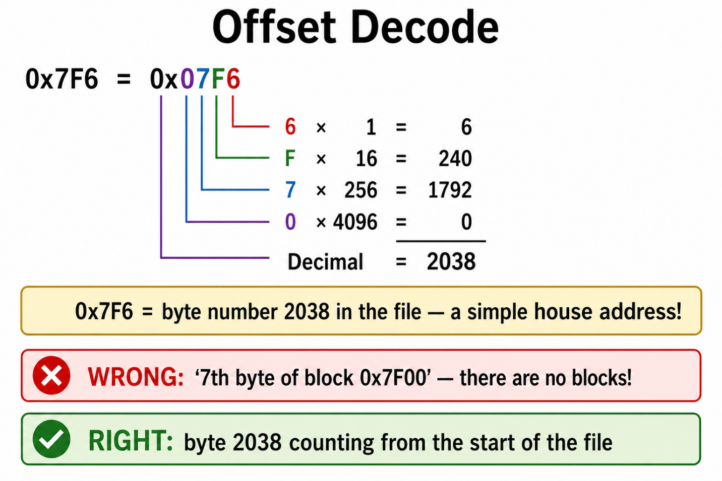
💡 Offset = Linear Address
Binary file offsets are linear — just sequential numbers. 0x7F0 = byte 2032, 0x7F6 = byte 2038. HxD Ctrl+G → 7F6 jumps directly to byte 2038. No blocks, no sections — pure linear addressing.

8. Extracting Firmware — avrdude

8.1 Folder එක සාදා ගැනීම
- CTF නමින් folder එකක් ඔබේ Desktop එකේ සාදා ගන්න.
- ඔබ download කරගත් ගොනු මෙහි තබා ගන්න (extract කරගන්න).

8.2 avrdude —Flag වල අර්ථ
Full anatomy of the avrdude read command:

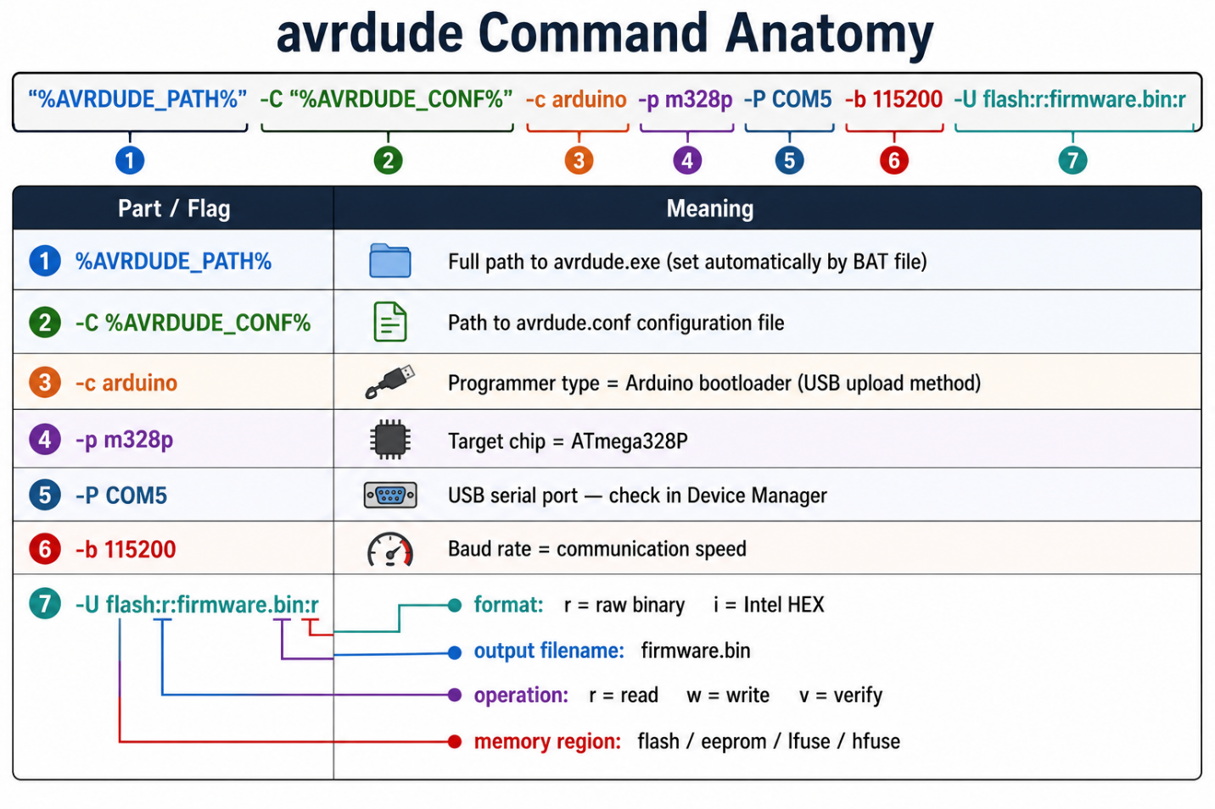
⚠ Arduino IDE Tools Path
සෑම BAT file එකක්ම Arduino IDE 1.8.xx සමඟ install වන tools භාවිතා කරයි avrdude සහ avr-objdump වෙනම download කිරීම අවශ්‍ය නොවේ. Arduino IDE පළමුව install කර තිබිය යුතුය. Default tool path:
C:\Users\<username>\AppData\Local\Arduino15\packages\arduino\tools\
Change <username>

8.3 Bootloader Versions — Baud Rate
Arduino Nano board නිෂ්පාදකයා සහ bootloader version අනුව baud rate වෙනස් වේ:

Bootloader | Baud Rate | BAT File
New bootloader (CH340 chip) | 115200 | extract_new.bat
Old bootloader (FT232 chip) | 57600 | extract_old.bat

⚠️ Baud Rate — Both Tested
115200 (new bootloader) සහ 57600 (old bootloader) — දෙකම tested සහ confirmed working. Upload fail නම් baud rate switch කරන්න. Wrong baud rate → avrdude timeout error.

8.4 BAT Files for Extract and Backup
Challenge package හි ලැබෙන BAT files firmware read සහ backup සඳහා:
extract_new.bat
extract_new.bat — New bootloader (115200 baud)
──────────────────────────────────────────────────────────────
@echo off
set AVRDUDE_DIR=C:\Users\<username>\AppData\Local\Arduino15\packages\arduino\tools\avrdude

for /d %%D in ("%AVRDUDE_DIR%\*") do set AVRDUDE_PATH=%%D\bin\avrdude.exe & set AVRDUDE_CONF=%%D\etc\avrdude.conf

"%AVRDUDE_PATH%" -C "%AVRDUDE_CONF%" -c arduino -p m328p -P COM5 -b 115200 -U flash:r:embedded_CTF_arduino_nano_0_ino.bin:r

echo Done! embedded_CTF_arduino_nano_0_ino.bin saved.
pause

extract_old.bat
extract_old.bat — Old bootloader (57600 baud)
──────────────────────────────────────────────────────────────
@echo off
set AVRDUDE_DIR=C:\Users\<username>\AppData\Local\Arduino15\packages\arduino\tools\avrdude

for /d %%D in ("%AVRDUDE_DIR%\*") do set AVRDUDE_PATH=%%D\bin\avrdude.exe & set AVRDUDE_CONF=%%D\etc\avrdude.conf

"%AVRDUDE_PATH%" -C "%AVRDUDE_CONF%" -c arduino -p m328p -P COM5 -b 57600 -U flash:r:embedded_CTF_arduino_nano_0_ino.bin:r

echo Done! embedded_CTF_arduino_nano_0_ino.bin saved.
pause

backup.bat
backup.bat — Save a safe copy of original firmware
──────────────────────────────────────────────────────────────
@echo off
copy embedded_CTF_arduino_nano_0_ino.bin embedded_CTF_arduino_nano_0_ino.bin _backup.bin
echo Backup saved as embedded_CTF_arduino_nano_0_ino.bin_backup.bin
pause

💡 COM Port
COM5 ඔබ භාවිත කරන port එකට වෙනස් කරන්න. Windows Device Manager → Ports (COM & LPT) → Arduino Nano එකේ port එක confirm කරගන්න. Board plug/unplug කර port identify කරගන්න.

9. HxD — Binary View සහ Strings
HxD Hex Editor firmware.bin open කළ විට left panel hex bytes, right panel ASCII characters දිස්වේ. File bottom scroll කළ විට strings visible.

9.1 Open and Scroll
- HxD open කරන්න.
- File → Open → embedded_CTF_arduino_nano_0_inobin.
- Ctrl+End (file එකේ පහළට scroll කරන්න).
- Right ASCII panel — strings දැකබලා ගත හැක.

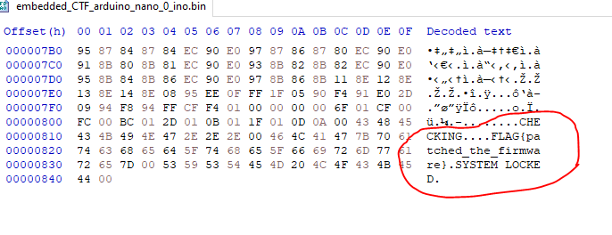
🎓 HxD = Hex Editor + String Viewer
strings.exe, Python — අවශ්‍ය නැත! HxD හි file එක පහළට scroll කළ විට ASCII panel හි CHECKING..., SYSTEM LOCKED, FLAG{patched_the_firmware} strings දිස්වේ.

10. avr-objdump — Generating Disassembly

10.1 disassembly.bat
The challenge package includes disassembly.bat:

disassembly.bat
disassembly.bat
──────────────────────────────────────────────────────────────────
@echo off
setlocal

set GCC=C:\Users\<username>\AppData\Local\Arduino15\packages\arduino\tools\avr-gcc\5.4.0-atmel3.6.1-arduino2\bin

set PATH=%GCC%;

avr-objdump -b binary -m avr5 -D --adjust-vma=0 embedded_CTF_arduino_nano_0_ino.bin > disassembly.txt
pause

Flag | අර්ථය
-b binary | Input file format = raw binary (not ELF or HEX)
-m avr5 | Machine architecture = AVR5 (ATmega328P belongs here)
-D | Disassemble ALL sections (code + data)
--adjust-vma=0 | Virtual Memory Address start = 0x0000 (flash ආරම්භය)
> disassembly.txt | Output redirect — screen නොව file එකට save වේ
💡 --adjust-vma=0 ඇයි?
ATmega328P flash address 0x0000 සිට ආරම්භ වේ. --adjust-vma=0 නිසා disassembly.txt offset values HxD offset values ට exactly match වේ. Notepad හි 7f6 දුටු offset → HxD Ctrl+G → 7f6 — directly same!

- disassembly.bat double-click.
- disassembly.txt CTF folder හි generate වේ.
- Notepad හි disassembly.txt open කරන්න.

11. Reading disassembly.txt — The Loop Logic
Notepad හි press Ctrl+F කොට 0x0100 යන අගය සොයන්න loop() function එක blinkDelay එක RAM එකට load කරන ස්ථානය දැකිය හැක:
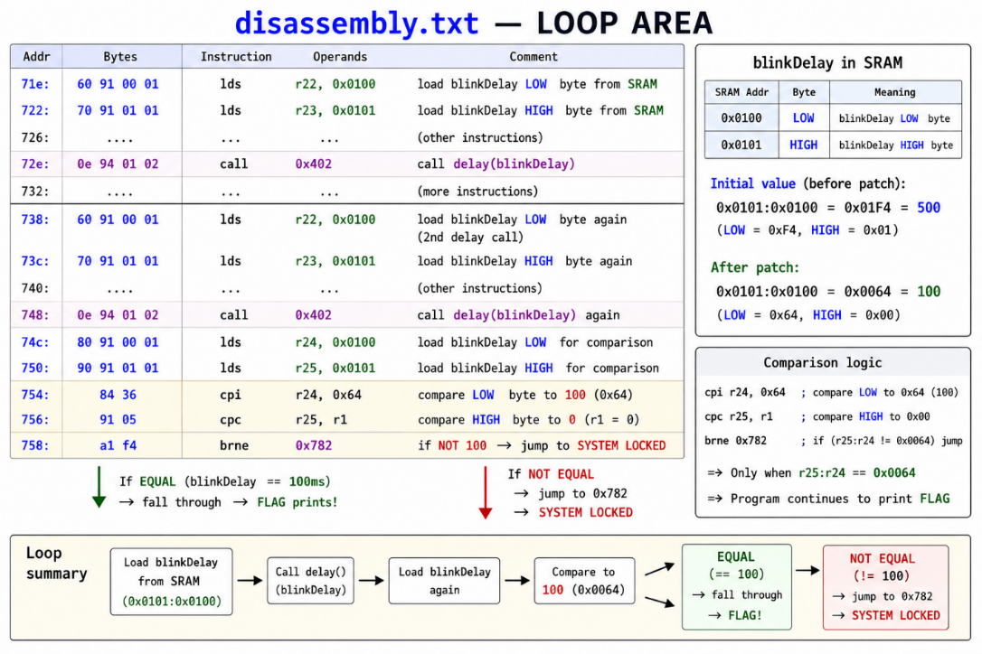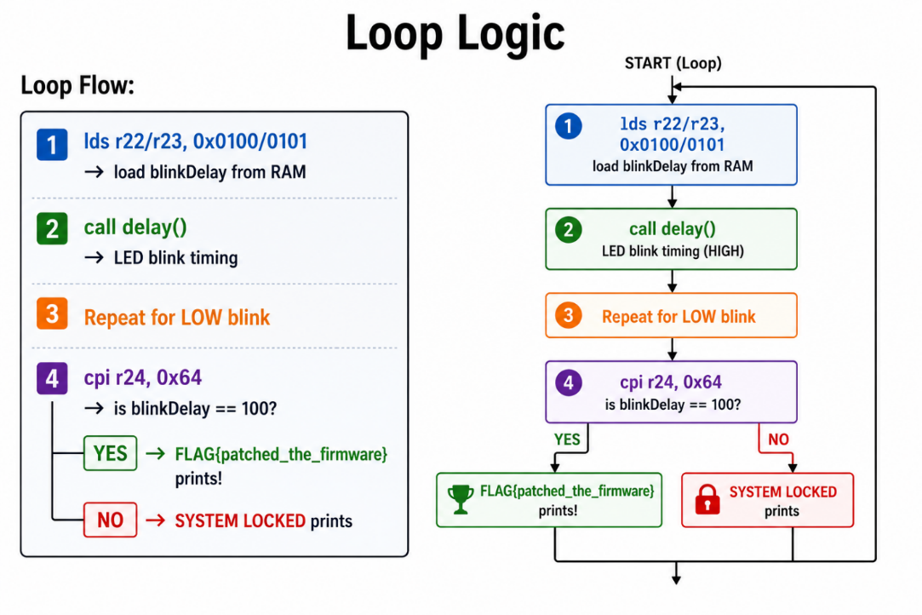

🎓 lds Instruction — volatile Forces RAM Read
volatile keyword නිසා compiler සෑම loop iteration හිදීම lds (Load from SRAM) instructions generate කරයි. blinkDelay සෑම විටම SRAM 0x0100 සිට fresh ලෙස read කෙරේ. Caching නැත, optimization නැත. Boot time හිදී RAM value වෙනස් කළහොත් (.data patch කිරීමෙන්), සෑම loop iteration හිදීම නව value එක read කෙරේ.

12. cpi Instruction — Comparing to 100
blinkDelay එක 100 සමාන වුවහොත් AVR instructions:

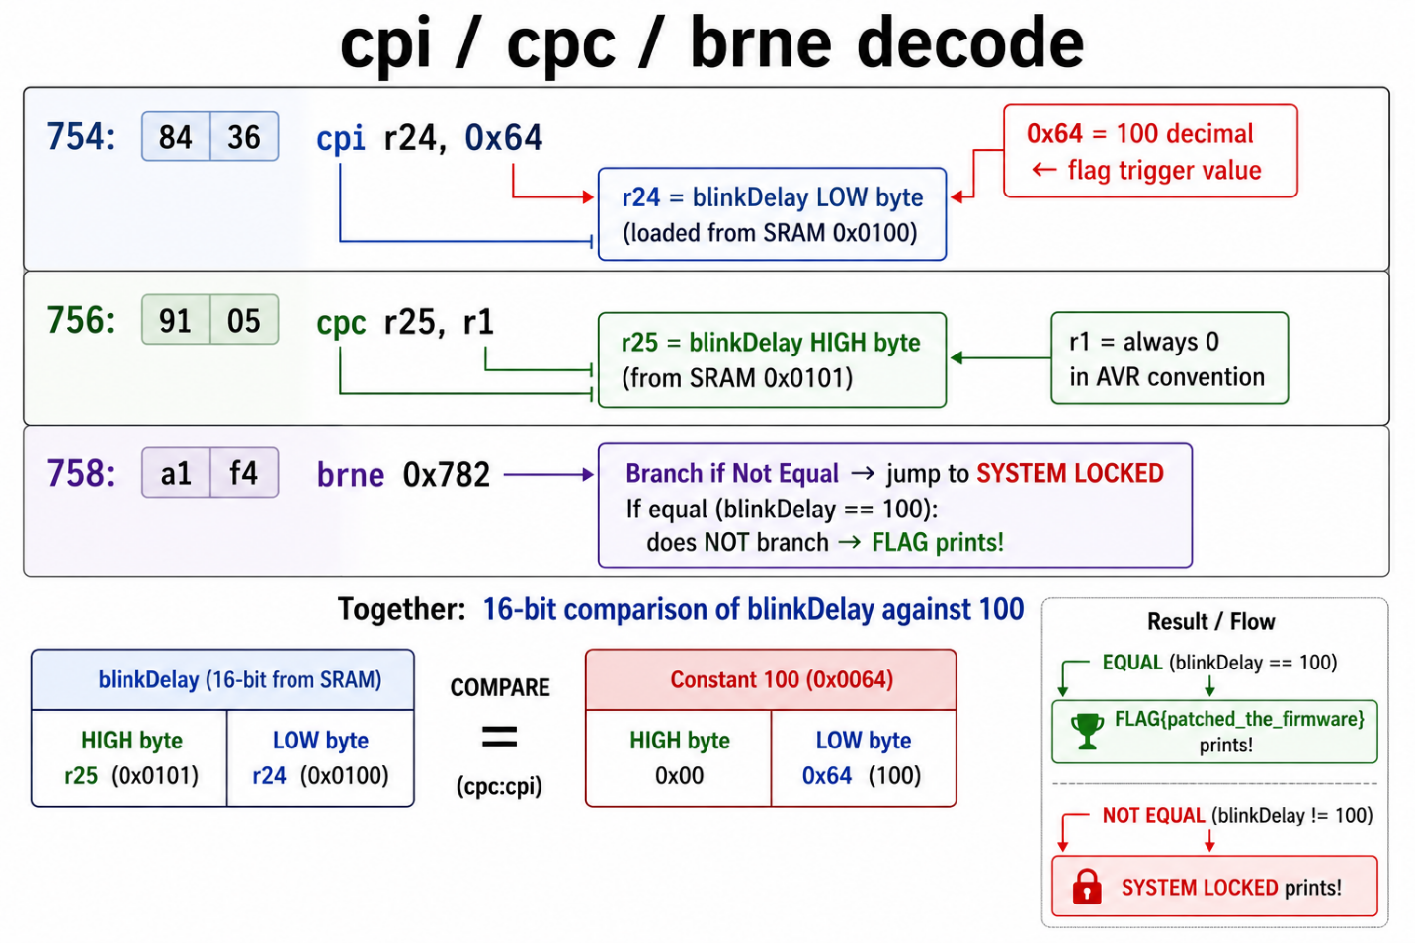
🎓 100 in Hex
100 decimal = 0x64 hex. cpi instruction blinkDelay low byte සෘජුවම 0x64 සමඟ compare කරයි. blinkDelay 100 (0x0064) නම්, cpi සහ cpc දෙකම zero flag set කරයි, brne branch නොකරයි, සහ FLAG එක print වේ.

13. The .data Section — How blinkDelay is Stored in Flash
Boot time හිදී AVR startup code .data section flash සිට SRAM ට copy කරයි:
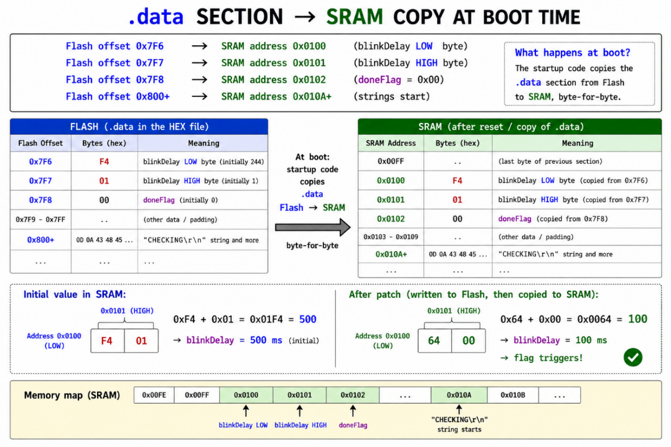

💡 Why is the SRAM offset not 1:1? .data section copy sequential ය flash bytes 0x0100 සිට ආරම්භ වී order අනුව SRAM ට map වේ. blinkDelay bytes 0x0100–0x0101 භාවිතා කරයි, doneFlag 0x0102 භාවිතා කරයි, ඉන්පසු strings 0x010A හිදී ආරම්භ වීමට පෙර padding bytes කිහිපයක් fill වේ. මෙම gap එක පවතින්නේ variable alignment සහ Arduino framework විසින් insert කරන additional runtime variables නිසාය.

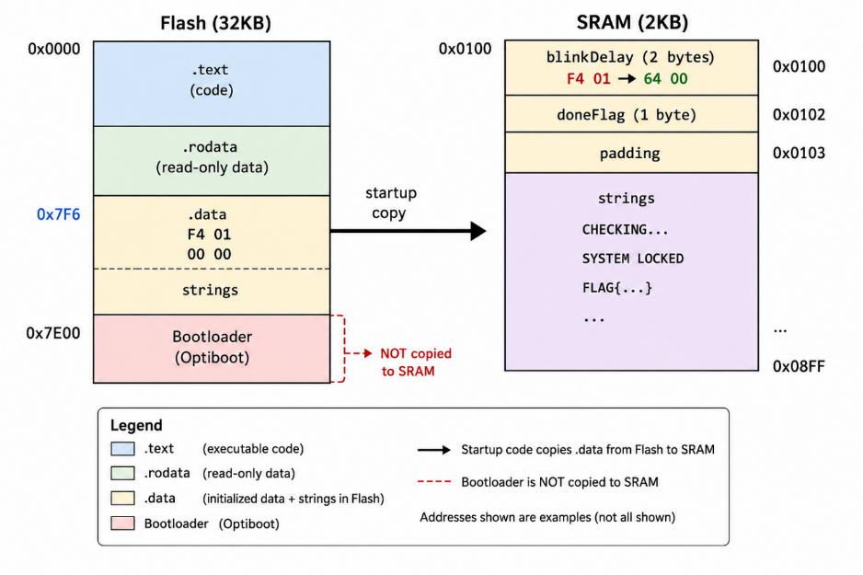

14. avr-objdump .data Confusion — Important Understanding
avr-objdump -D entire binary code ලෙස decode කරයි. .data section bytes code ලෙස misinterpret කරයි:
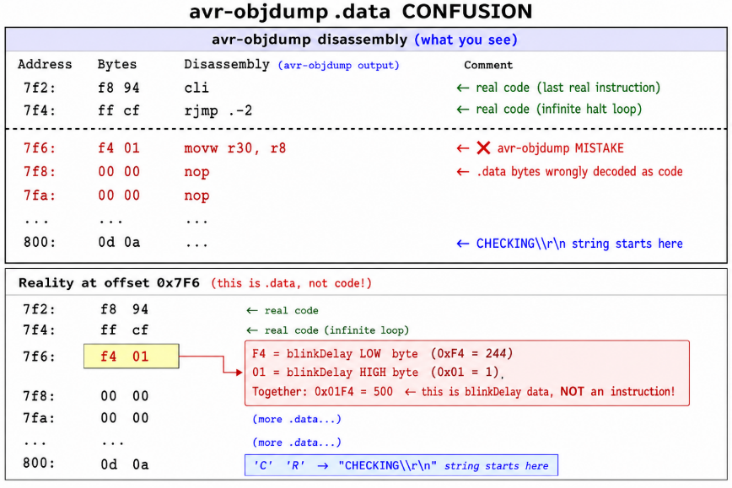
🎓 avr-objdump -D Limitation
avr-objdump -D entire binary file AVR instructions ලෙස decode කරයි අවසානයේ ඇති .data section ද ඇතුළුව. Offset 0x7F6 හි F4 01 bytes movw r30, r8 ලෙස දිස්වේ නමුත් ඒවා ඇත්තෙන්ම data ලෙස ගබඩා වූ blinkDelay = 500 ය. අපි Notepad භාවිතා කරන්නේ offset 0x7F6 confirm කිරීමට පමණි actual patching HxD භාවිතයෙන් සිදු කරමු.
Same bytes — HxD view vs avr-objdump view:

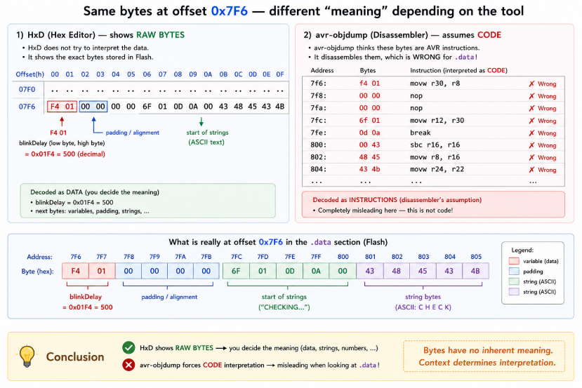
🎓 False Disassembly avr-objdump offset 0x7F6 හිදී produce කරන්නේ සමහර විට false disassembly ලෙස හඳුන්වන දෙයකි — code නොව ඇත්තෙන්ම data වන bytes valid ලෙස decode කිරීමයි. F4 01 bytes legal AVR instruction encoding එකක් (movw r30, r8) සාදයි — එනිසා disassembler confidently decode කරයි — නමුත් context අනුව වැරදිය. False disassembly embedded RE හි common challenge එකක් වන අතර ARM සහ x86 analysis හිදීද දිස්වේ. එය හඳුනා ගැනීමට binary layout හි code කොතැනදී අවසන් වී data කොතැනදී ආරම්භ වේද යන්න දැනගැනීම අවශ්‍ය වේ.

15. Hex Conversion සහ Little-Endian
Decimal | Hex | Little-Endian Bytes in Flash/RAM
500 | 0x01F4 | F4 01 (low byte F4 first, high byte 01 second)
100 | 0x0064 | 64 00 (low byte 64 first, high byte 00 second)

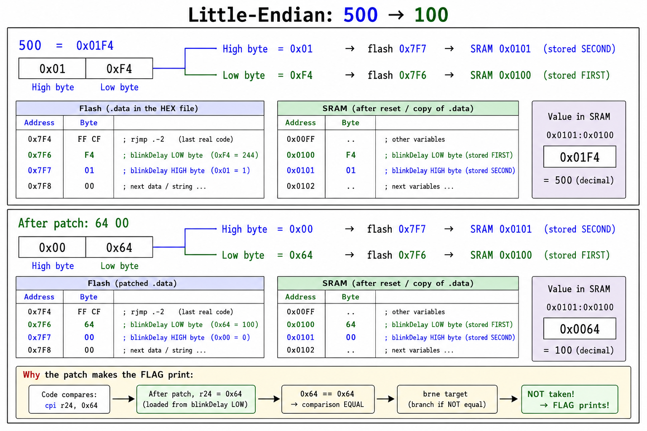
💡 Quick Example
0x1278 little-endian ලෙස ගබඩා වූ විට → 78 12 (low byte 78 පළමුව, high byte 12 දෙවනුව). AVR සෑම තැනකම little-endian භාවිතා කරයි — flash .data, SRAM, සහ 16-bit registers සියල්ල මෙම convention අනුගමනය කරයි.

16. Notepad + HxD භාවිතයෙන් Offset එක සොයා ගැනීම සහ Patch කිරීම

16.1 Step 1 — Confirm Offset in Notepad
- disassembly.txt එක Notepad එකෙහි විවෘත කරගන්න.
- Ctrl+F ඔබා, 7f6 යන්න type කොට , Find Next click කරන්න.

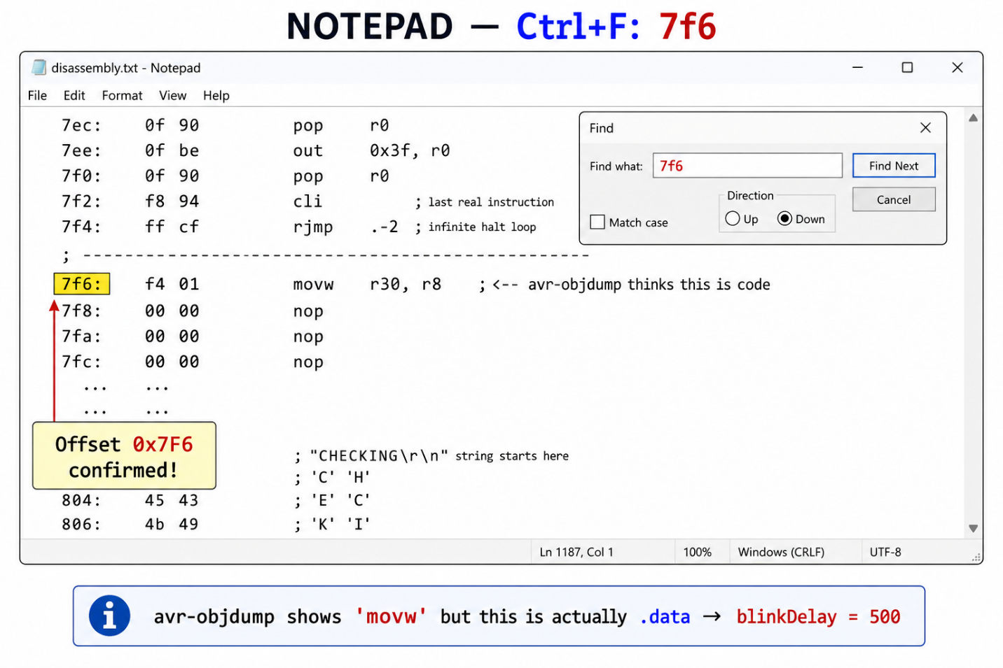
[ Notepad — disassembly.txt open. Ctrl+F search for '7f6'. Line '7f6: f4 01 movw r30, r8' highlighted. ]

16.2 Step 2 — Jump to Offset in HxD
- firmware.bin එක HxD හි Open කර ගන්න.
- Ctrl+G ඔබන්න(Go to Offset).
- 7f6 ලෙස එහි type කරන්න.
- HxD cursor එක offset 0x7F6 ස්ථානයට ගමන් කරයි.
- මෙහි : F4 01 යන අගය දැක ගත හැක.

HxD at offset 0x7F6
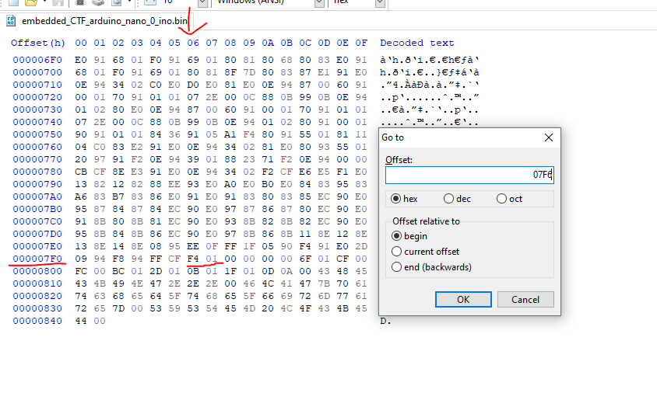
[ HxD — Ctrl+G → 7F6 → Enter. Cursor on F4 byte. F4 01 bytes clearly visible at offset 0x7F6. ]

16.3 Step 3 — Byte Patch කිරීම
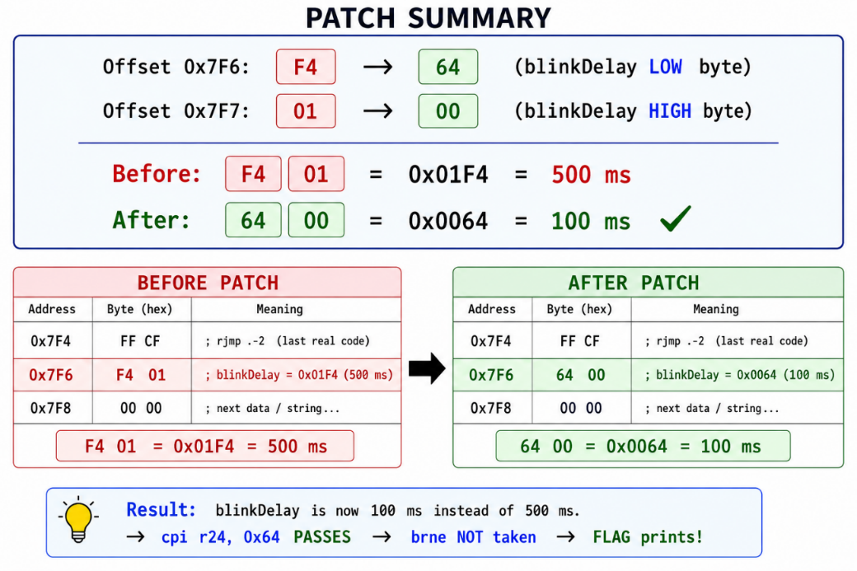
- 0x7F6 offset හි F4 byte එක උඩ click කරන්න.
- දැන් 64 ලෙස type කරන්න — F4 -> 64 බවට පත් විය යුතුය.
- 0x7F7 offset හි F4 byte එක උඩ click කරන්න..
- දැන් 00 ලෙස type කරන්න — 01 -> 00 බවට පත් විය යුතුය.

⚠️ Overwrite Mode!
HxD status bar හි OVR (Overwrite mode) දිස්වේදැයි confirm කරන්න. INS (Insert) දිස්වේ නම් Insert key press කර switch කරන්න. Insert mode හිදී type කළ විට නව bytes add වී file size වෙනස් වේ — patch fail වේ!
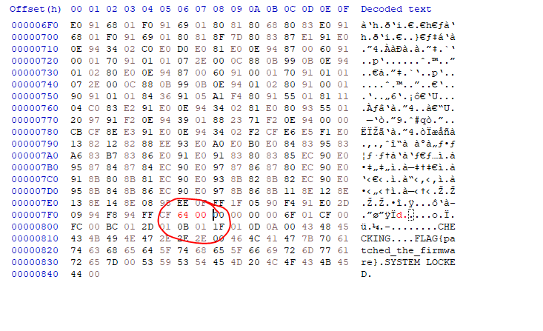
[ HxD — offset 0x7F6: F4→64, offset 0x7F7: 01→00 patched. Modified bytes highlighted in different color. ]

16.4 Step 4 — Save
- File → Save As යන්න.
- patched.bin යනුවෙන් file එක save කර ගන්න
- original firmware file එකේ පිටපතක් save කර තබා ගන්න.

17. Patch කරන ලද Firmware එක Flash කිරීම

17.1 Flash BAT ගොනු
ඔබේ පුවරුවට අදාළ bat file එක භාවිතා කරන්න:

flash_new.bat
flash_new.bat — New bootloader (115200 baud)
──────────────────────────────────────────────────────────────────
@echo off
set AVRDUDE_DIR=C:\Users\<username>\AppData\Local\Arduino15\packages\arduino\tools\avrdude

for /d %%D in ("%AVRDUDE_DIR%\*") do set AVRDUDE_PATH=%%D\bin\avrdude.exe & set AVRDUDE_CONF=%%D\etc\avrdude.conf

"%AVRDUDE_PATH%" -C "%AVRDUDE_CONF%" -c arduino -p m328p -P COM5 -b 115200 -U flash:w:embedded_CTF_arduino_nano_0_ino.bin:r echo Done!
pause

flash_old.bat
flash_old.bat — Old bootloader (57600 baud)
──────────────────────────────────────────────────────────────────
@echo off
set AVRDUDE_DIR=C:\Users\<username>\AppData\Local\Arduino15\packages\arduino\tools\avrdude

for /d %%D in ("%AVRDUDE_DIR%\*") do set AVRDUDE_PATH=%%D\bin\avrdude.exe & set AVRDUDE_CONF=%%D\etc\avrdude.conf

"%AVRDUDE_PATH%" -C "%AVRDUDE_CONF%" -c arduino -p m328p -P COM5 -b 57600 -U flash:w:embedded_CTF_arduino_nano_0_ino.bin:r
echo Done!
pause

17.2 The -U Write Flag එක ගැන විස්තර
Part | Meaning
flash | Memory region to write to(මෙහිදී ෆ්ලෑෂ් මතකය)
w | Operation = write
patched.bin | Source file to write
r | File format = raw binary (BIN, ගොනුවේ වර්ගය)

17.3 බලාපොරොත්තු වන ප්‍රතිපලය
Successful flash output
avrdude: writing flash (2009 bytes):
avrdude: 2009 bytes of flash written
avrdude: verifying flash memory against patched.bin:
avrdude: 2009 bytes of flash verified
avrdude done. Thank you.

💡 Bootloader is Safe
Arduino bootloader upload method එක application flash area පමණක් overwrite කරයි. මෙම නිසා Bootloader section (0x7E00+) ස්වයංක්‍රීයව ආරක්ෂා වේ.

18. Patch කිරීමට පෙර සහ පසු Serial Monitor එක

18.1 පෙර
- Arduino IDE → Tools → Serial Monitor.
- baud rate එක 9600 විය යුතුය.
- දැන් Arduino Nano හි Reset button එක ඔබා බලන්න.

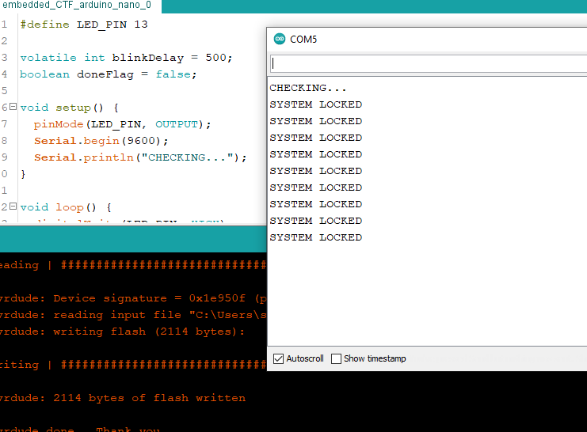

18.2 පසු
- patched.bin file එක Flash අදාළ bat file එක භාවිතයෙන් Flash කරගන්න.
- Open Serial Monitor → 9600 baud → press Reset.

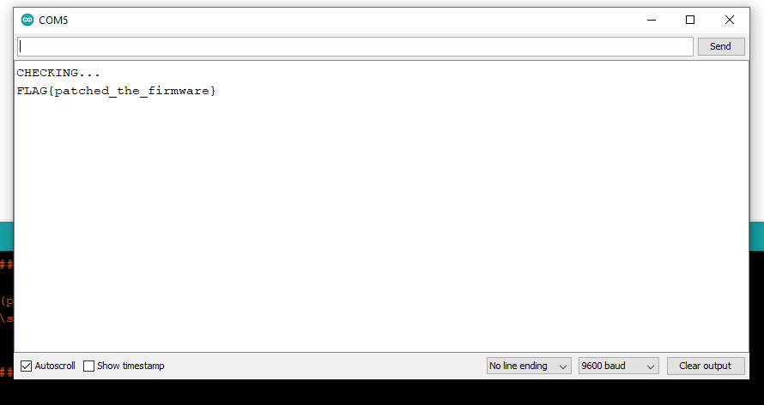
✅ Challenge Complete!
LED 100ms ට වරක් fast blink වේ. FLAG{patched_the_firmware} Serial Monitor හි එකපාරක් print වේ.

19. සම්පූර්ණ Workflow එක — Quick Reference

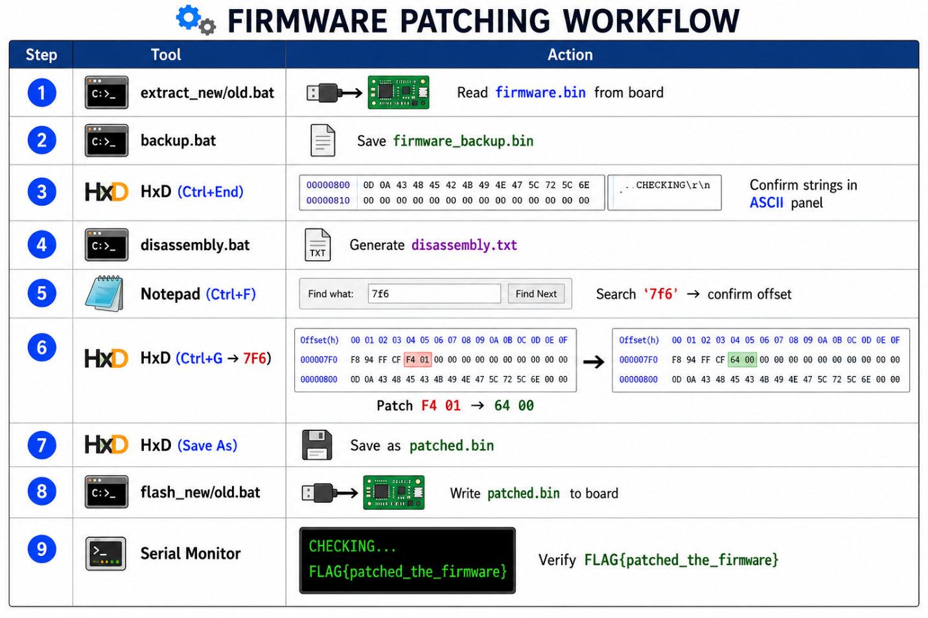
🎓 What You Actually Changed
මෙම patch කළේ කුමක්ද සහ නොකළේ කුමක්ද යන්න නිවැරදිව සටහන් කිරීම වටී:
අපි executable code කිසිවක් වෙනස් නොකළෙමු. .text section හි AVR instructions සම්පූර්ණයෙන් අස්පර්ශිතව පවතී.
අපි initialized program data වෙනස් කළෙමු — විශේෂයෙන් flash offset 0x7F6 හි .data section හි ගබඩා වූ blinkDelay initial value. Boot time හිදී startup code අපේ patch කළ value (100) එක original (500) වෙනුවට SRAM එකට copy කළේය. ඉන්පසු loop() function හි සෑම RAM read හිදීම 100 දුටුවේය — flag condition satisfied වූයේ එලෙසිනි.
මෙය ඉතාම වැදගත් embedded RE insight එකකි: program behavior වෙනස් කිරීමට සෑම විටම code patch කිරීම අවශ්‍ය නොවේ. Program state (data) patch කිරීම සමාන ලෙස හෝ වඩා effective විය හැකිය.

20.වැදගත් කරුණු
🎓 Lesson 1 — Same Bytes, Different Meaning
ෆ්ලෑෂ් මතකය සියල්ල RAW බයිට් ලෙස ගබඩා කරයි. එම F4 01 යන බයිට් දෙකම, AVR උපදෙසක් (avr-objdump මගින් විග්‍රහ කරන පරිදි), කුඩා-අන්තයේ නිඛිලයක් (blinkDelay = 500), හෝ සම්පූර්ණයෙන්ම වෙනත් දෙයක් විය හැක. සන්දර්භය — එනම්, ඔබ කේත කොටසක සිටිනවාද නැතහොත් .දත්ත කොටසක සිටිනවාද යන්න දැනගැනීම — නිවැරදි අර්ථකථනය තීරණය කරයි.

🎓 Lesson 2 — volatile = Patchable Firmware
volatile භාවිතා නොකළහොත්, compiler optimizer මගින් if(blinkDelay==100) යන මුළු කොටසම අනවශ්‍ය කේතයක් (dead code) ලෙස ඉවත් කර දමයි. එවිට FLAG යන string එක බයිනරිය තුළ නොපවතී. කිසිදු පැච් කිරීමක් (patching) කළ නොහැක. නමුත් volatile භාවිතා කළ විට, blinkDelay RAM තුළ ගබඩා වේ. එවිට F4 01 යන බයිට් දෙක .data කොටසෙහි පවතින අතර, බයිට් දෙකක් පමණක් පැච් කිරීමෙන් FLAG එක වෙත ළඟා විය හැක.

🎓 Lesson 3 — BIN is Better Than HEX for Analysis
BIN ආකෘතිය (BIN format) යනු සම්පූර්ණයෙන්ම RAW බයිට් පමණි. මෙහි offsets රේඛීය (linear) වන අතර, avr-objdump ප්‍රතිදානය සහ HxD අතර සෘජුවම ගැලපේ. HEX ආකෘතිය (HEX format), කෙසේ වෙතත්, text encoding, addresses, සහ checksums එකතු කරයි. එමගින් සෘජු පැච් කිරීම (direct patching) සංකීර්ණ වේ. එබැවින්, සැමවිටම ස්ථිරාංග (firmware) BIN ලෙසම උකහා ගැනීමට -U flash:r:firmware.bin:r යන්න භාවිතා කරන්න.

🎓 Lesson 4 — Offset = Linear File Address
0x7F6 යනු ගොනුව තුළ ඇති අංක 2038 බයිටය පමණි, ආරම්භයේ සිට ගණනය කළ විට. මෙහි සැරිසැරීමට (navigate) අවශ්‍ය කොටස් (blocks) හෝ ඛණ්ඩ (segments) නොමැත. --adjust-vma=0 භාවිතා කරන විට, Notepad (disassembly.txt) වෙතින් ලැබෙන එම offset number එක HxD හි Ctrl+G වෙත සෘජුවම ඇතුළත් කළ හැක.

🎓 Lesson 5 — avr-objdump .data Confusion
avr-objdump -D මගින් අවසානයේ ඇති .data කොටස ඇතුළුව සම්පූර්ණ bin එකම disassemble කරයි. 0x7F6 හි ඇති F4 01 යන බයිට් දෙක 'movw r30, r8' ලෙස දිස්වේ එය සැබෑ ලෙස පෙනෙන AVR instruction එකකි. නමුත් මෙය code එක නොව DATA වේ. අපි disassembly.txt භාවිතා කරන්නේ offset number එක තහවුරු කර ගැනීමට පමණක් වන අතර, සැබෑ පැච් කිරීම සඳහා HxD භාවිතා කරමු.

🎓 Lesson 6 — Little-Endian Byte Order
AVR 16-bit අගයන් ගබඩා කරන්නේ පහළ බයිටය පළමුව (little-endian) ලෙසිනි. 500 = 0x01F4 → F4 01 ලෙස ගබඩා වේ. 100 = 0x0064 → 64 00 ලෙස ගබඩා වේ. 0x7F6 offset හි දී F4 → 64 ලෙසද, 01 → 00 ලෙසද පැච් කිරීමෙන්, blinkDelay අගය flash මතකය තුළ 500 සිට 100 දක්වා වෙනස් වේ. පසුව එම අගය බූට් වීමේදී (boot) SRAM වෙත පිටපත් වේ.

🎓 Lesson 7 — Visible Behavior vs Program Logic
delay() උපදෙස් පැච් කිරීමෙන් LED එක වේගයෙන් දැල්වෙනු ඇත, නමුත් එය FLAG එක සක්‍රිය නොකරයි. FLAG කොන්දේසිය පරීක්ෂා කරන්නේ blinkDelay හි RAM අගයයි. .data කොටස (flash 0x7F6) පැච් කිරීමෙන් බූට් වීමේදී RAM අගය වෙනස් වේ — එයින් FLAG එක සක්‍රිය වේ. දෘශ්‍යමාන හැසිරීම (visual behavior) සහ වැඩසටහන් තර්කය (program logic) යනු සම්පූර්ණයෙන්ම වෙනස් කාරණා දෙකකි.

🎓 Lesson 8 — Baud Rate Matters
නව Arduino Nano බෝඩ් 115200 බෝඩ් අනුපාතය (baud rate) භාවිතා කරයි. පැරණි බෝඩ් 57600 බෝඩ් අනුපාතය භාවිතා කරයි. වැරදි බෝඩ් අනුපාතයක් භාවිතා කිරීම avrdude time out වීමට හේතු වේ. මෙම අගයන් දෙකම පරීක්ෂා කර තහවුරු කර ඇත. එකක් අසාර්ථක වුවහොත්, අනෙක් BAT ගොනුව උත්සාහ කරන්න.

21. වෙනත් Patch කිරීමේ ක්‍රම (Advanced)
මෙම challenge හි patchable location එකක් පමණක් නොමැත. විවිධ patches විවිධ results produce කරන්නේ ඇයිදැයි අවබෝධ කර ගැනීම වටිනා RE training එකකි.
Patch Target | Location | Effect | Type
.data blinkDelay value | Flash 0x7F6 — F4 01 → 64 00 | blinkDelay = 100 at boot → flag triggers | දත්ත patch කිරීම ✅
delay() instructions | Flash 0x700, 0x712 | LED blinks faster — flag does NOT trigger | Cosmetic patch  (Visible behavior පමණක් වෙනස් කරන)
cpi comparison value | Flash 0x754 — 0x64 → 0xF4 | Changes what value triggers the flag | Logic patch  ( program logic / condition වෙනස් කරයි)

🎓 Three Types of Patching
Cosmetic patching visible behavior පමණක් වෙනස් කරයි LED speed, print frequency program logic affect නොකරයි. Behavioral patching code compare හෝ branch කරන දේ වෙනස් කරයි — cpi instruction modify කිරීමෙන් trigger condition වෙනස් වේ. Data patching execution ආරම්භ වීමට පෙර program state වෙනස් කරයි .data modify කිරීමෙන් පළමු loop iteration සිටම blinkDelay හි value වෙනස් වේ. මෙම challenge හිදී flag trigger කරන්නේ data patch පමණි — අදහස් කළ ආකාරයට. ඔබේ goal achieve කරන patch type කුමක්දැයි දැනගැනීම core embedded RE skill එකකි.

Arduino Nano Embedded RE CTF — Tutorial | English | Windows OS

